**直流电桥**

引言：在现代科学与工程领域中，电路调节和电阻测量是极为关键的技术之一。直流电桥是一种常见且重要的电路结构，其在电阻测量和电路平衡方面具有广泛的应用。惠斯登电桥是直流电桥中的一种，是测量中值电阻的重要仪器。通过使用惠斯登电桥，可以准确地测量电阻值。它用比较法进行测量，即在平衡条件下，将待测电阻与标准电阻进行比较以确定其阻值，具有灵敏、精确、方便等优点。而非平衡电桥则提供了研究电路非线性和不平衡性的重要工具，非平衡电桥往往和一些传感器元件配合使用,传感器元件受外界环境（如压力、温度、光强等）变化引起其电阻变化，通过非平衡电桥将阻值转化为电压或功率输出，从而达到观察、测量和控制相应物理量的目的。

**一、实验目的**

（1）了解惠斯登电桥和非平衡电桥的原理和特点。

（2）学会使用惠斯登电桥测电阻。

（2）学会测量非平衡直流电桥中的电阻变化值 $Δ$ R

**二、实验仪器**

FQJ型非平衡电桥、平衡指示仪（检流器）、电阻箱、待测电阻、直流稳压电源、电桥接线板、电压表等。

**三、实验原理**

**一、惠斯登电桥测电阻**

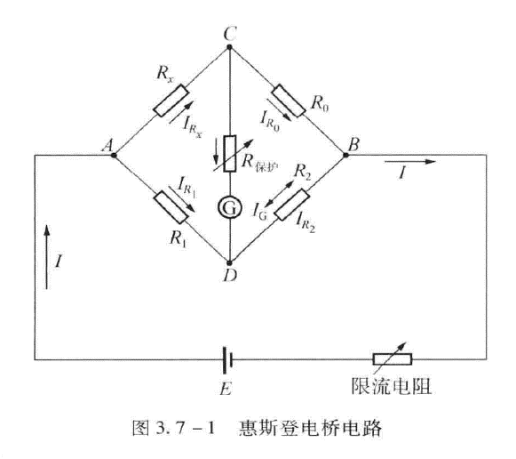

在惠斯登电桥中，通过调节电阻 $R_{0}$，使得检流计 $I_{g}$ 达到零，即电桥处于平衡状态。在这种平衡状态下，根据电桥的平衡条件，我们可以通过简单的比例关系来计算待测电阻 $R_{x}$。

具体而言，待测电阻 $R_{x}$ 与已知电阻 $R_{1}$、 $R_{2}$ 和调节电阻 $R_{0}$ 之间的关系为 $R_{x}=R_{0}⋅R_{1}/R_{2}$。因此，只需调节 $R_{0}$ 至 $I_{g}=0$ 的状态，并记录 $R_{0}$ 的值，即可利用上述关系求解待测电阻 $R_{x}$ 的数值

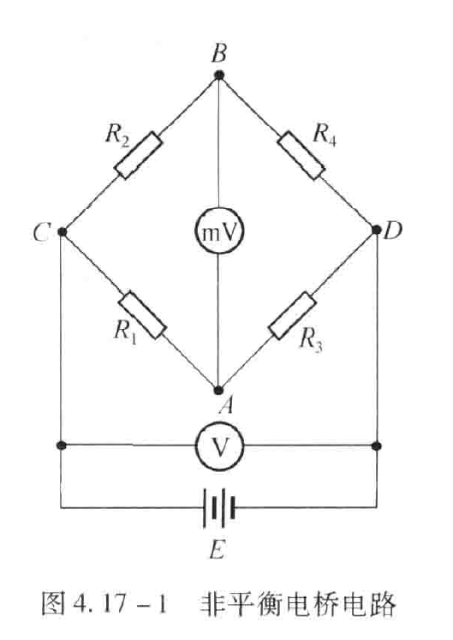

**二、非平衡直流电桥中的电阻变化值 $Δ$ R**

**1、单臂输入时电桥电压的输出特性：**

如上图，该图是由桥臂电阻，直流电源和电压表组成的非平衡电桥电路。当电桥平衡时，有 $R_{1}:R_{3}=R_{2}:R_{4},A，B间电位差为U_{AB}=0$,突然在一个桥臂电阻）如 $R_{4}$ 增加很小的电阻 $ΔR$,使 $R_{4}=R_{0}+ΔR$，则电路失去平衡，即 $U_{AB}≠0$。若电源电压为 $U_{0}$,该电势差为电桥不平衡时的输出电压。

对该电压 $U_{0}$，有电桥的输出电压为：

$$U_{AB}=U_{A}-U_{B}$$

$$=\left(\frac{R_{0}+ΔR}{R_{0}+R_{2}+ΔR}-\frac{R_{3}}{R_{1}+R_{3}}\right)⋅U_{0}$$

$$=\frac{R_{1}⋅ΔR}{{(R}_{3}+R_{1})\left(\frac{R_{2}}{R_{0}}+\frac{ΔR}{R_{0}}+1\right)R_{0}}⋅ U_{0}$$

$$=\frac{R_{3}⋅ΔR}{R_{0}\left(1+ΔR/R_{0}+R_{2}/R_{0}\right)\left(1+R_{1}+R_{2}\right)}⋅U_{0}$$

令电桥倍率 $K=\frac{R_{1}}{R_{3}}$。则可知 $R_{1}\text{/}R_{3}=R_{2}\text{/}R_{0}$,且当 $ΔR<<R_{0}$ 时，可略去分母中的 $\frac{ΔR}{R_{0}}$,这样上式化简得：

$$U_{AB}=\frac{KU_{0} ⋅ΔR}{{\left(1+K\right)}^{2}R_{0}}$$

定义 $S_{u}=\frac{U_{AB}}{ΔR}$ 为电桥的输出电压灵敏度，则有：

$$S_{U}=\frac{KU_{0}}{{\left(1+k\right)}^{2}R_{0}}$$

由此可知 $S_{U}$ 与 $k/U_{0}$ 相关。且当电压一定时， $k=1$ 时，电桥的输出电压灵敏度最大：

$$S_{max}=\frac{U_{0}}{4R_{0}}$$

**2、双臂输入时电桥电压的输出特性：**

非平衡电桥中，若相邻臂内接入两个变化量相同而变化量符号相反的可变电阻，这种电桥电路称为半桥差动电路。例如， $R_{0}$ 增加 $ΔR$， $R_{2}$ 减少 $ΔR$。

对于半桥差动电路，若电桥开始时是平衡的，则有 $R_{1}:R_{3}=R_{2}:R_{0}$,在对称情况下 $R_{1}=R_{3}=R_{0}=R_{2}=R$,则半桥差动电路的输出电压为：

$$U_{AB}=\frac{U_{0}⋅ΔR}{2R_{0}}$$

电桥的输出电压灵敏度为：

$$S_{U}=\frac{U_{0}}{2R_{0}}$$

可见，半桥差动电路得输出电压灵敏度比单臂输入时得最大电桥电压灵敏度提高了一倍。

**3、四臂输入时电桥电压的输出特性：**

在非平衡电路中，两个相邻的桥臂间变化量相等，变化量符号相反，且两个变化符号相同的桥臂接入相对桥臂内，这种电路叫全桥差动电路。例如， $R_{1}$、 $R_{4}$ 增加 $ΔR$，而 $R_{2}$、 $R_{3}$ 减少 $ΔR$。

对这个全桥差动电路采用对称原件， $R_{1}=R_{2}=R_{3}=R_{4}=R_{0}$, $ΔR_{1}=ΔR_{2}=ΔR_{3}=ΔR_{4}=ΔR$,可得：

$$U_{AB}=\frac{U_{0}⋅ΔR}{R_{0}}$$

电桥的输出电压灵敏度为：

$$S_{U}=\frac{U_{0}}{R_{0}}$$

可得全桥差动电路的输出电压灵敏度是半桥差动电路输出灵敏度的两倍。

**四、内容步骤**

**一、用惠斯登电桥法测电阻**

1. 熟悉电桥的结构，并连接电路元件。
2. 设置电桥的量程倍率 ( k )。电桥的量程倍率 ( k ) 可以根据所测电阻的大小自行设置。
3. 根据量程倍率调节电源电压，并打开电源。
4. 连接被测电阻。将 $R_{0}$ 测量盘调到与被测电阻标称值除以倍率的商相等的数字上。按下 ( G ) 和 ( B ) 按钮，调节 $R_{3}$ 使电桥平衡，此时 $R_{x}=R_{0}⋅\frac{{(R}_{1}}{R_{2}})=R_{0}⋅k$。
5. 调节 $R_{0}$ 使检流计 ( G ) 示值分别为 $±0.1μA$。记录左偏和右偏电流分别为 $±0.1μA$ 时 $R_{3}$ 的值。将测量数据记录在表格中。

**二、测非平衡直流电桥中的电阻变化值 $ΔR$**

**1、用非平衡电桥电压输出形式测电阻**

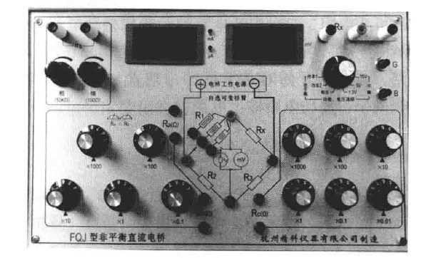

（1）先熟悉非平衡电桥仪器的面板和使用方法。

（2）连接电路，确保比例 $K=\frac{R_{1}}{R_{2}}=1$，并将测量开关调至非平衡电压档。

（3）进行调平衡操作。

将待测电阻 $R_{4}$ 连接至 $R_{x}$,将测量选择开关切换至非平衡电压输出档。按下 ( G )、 ( B ) 按钮，调节 $X_{3}$ 直到 $U_{AB}=0$。

（4）记录数据。

改变 $R_{4}$，记录理论值 $ΔR$，并记录相应的 $ΔU_{AB}$。多次改变 $R_{1}/R_{2}$,进行重复实验，将实验数据记录在表格中。

**2、用非平衡电桥测量铜热电阻Cu50的温度特性**

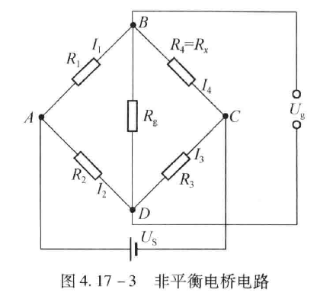

（1）连接电路，测得 $Cu50$ 在室温下的电阻

将 $R_{4}$ 换成 $Cu50$，将测量开关调至非平衡电压档，调节 $R_{1}=R_{2}=500Ω$。按下

G，B 按钮，调节 $R_{3}$ 使电桥平衡，记录 $R_{3}$ 的读数，即为室温下该 $Cu50$ 的电阻。

（2）调节加热炉

将 $Cu50$ 放入加热炉内，确保加热选择开关处于关闭状态，打开温度控制仪的电源。此时显示温度为室温，记录此时的温度。将“测量<--->设定”转拨开关转至“设定”位置，并将加热上限设置为 ${70}^{∘}C$。然后将“PID调节”旋钮逆时针旋至底部，。

（3）记录数据

根据上表在升温过程中测量固定温度下的 $U_{AB}$。当达到加热上限后，让加热炉体降温，同时记录相应温度下的 $U_{CD}$。

$$U_{CD}=\frac{\frac{ΔR}{R_{x}0}}{\left(1+K\right)+\frac{ΔR}{R_{x}0}}⋅\frac{K}{1+k}⋅U_{0}$$

$$K=\frac{R_{6}}{R_{7}}$$

**五、数据处理**

**数据记录：**

|  |  |  |  |  |  |  |
| --- | --- | --- | --- | --- | --- | --- |
| 惠斯登电桥测电阻 | | | | | | |
| 待测电阻 | $$R_{x1}$$ | | $$R_{x2}$$ | | $$R_{x3}$$ | |
| 电阻标称值 | 51 | | 220 | | 1.5 $k$ | |
| $$R_{N}$$ | 100 | | 1000 | | 10000 | |
| 比率 $K$ | 0.01 | | 0.1 | | 1 | |
| 准确度等级 $α$ | 0.5 | | 0.3 | | 0.2 | |
| $$R_{3}\left(Ω\right)$$ | 5179.08 | | 2190.25 | | 1584.35 | |
| 平衡后 $G$ 变化量 | $$-0.1μA$$ | $$0.1μA$$ | $$-0.1μA$$ | $$0.1μA$$ | $$-0.1μA$$ | $$0.1μA$$ |
| $$ΔR_{3}\left(Ω\right)$$ | 2.10 | 0.40 | 1.60 | 0.80 | 1.10 | 4.00 |
| $$ΔR\left(Ω\right)$$ | 0.012 | 0.002 | 0.092 | 0.046 | 0.635 | 2.309 |
| $$\overline{ΔR}\left(Ω\right)$$ | 0.007 | | 0.069 | | 1.472 | |
| 测量值 $KR_{3}\left(Ω\right)$ | 51.79 | | 219.02 | | 1584.35 | |
|  | 0.2594 | | 0.6871 | | 5.17 | |
| $$σ_{R}\left(Ω\right)$$ | 0.2594 | | 0.6905 | | 4.9560 | |
| $$R_{x}=KR_{3}±σ_{R}$$ | $$51.79±0.26$$ | | $$219.02±0.7$$ | | $$1584.35±5$$ | |

其中，

$$∆R=\frac{K·∆R_{3}}{1.732}$$

$$E_{lim}=±\frac{α}{100}\left(\frac{R_{N}}{10}+R_{0}\right)·K$$

$$σ_{R}=\sqrt{E_{lim}^{2}+{\left(∆R\right)}^{2}}$$

|  |  |  |  |
| --- | --- | --- | --- |
| 非平衡直流电桥测铜电阻温度特性 | | | |
| $$U_{0}=1.3V$$ | | $R_{6}=R_{7}=500.0$, $K=R_{6}/R_{7}=1$,电桥平衡时 $R_{5}=R_{x0}$ | |
| 记录室温 $T_{0}=26.8℃$ | | 室温下的铜电阻阻值 $R_{x0}=54.12Ω$ | |
| 温度 $/℃$ | 非平衡电压 $U_{CD}/mV$ | 铜电阻变化量 $∆R/Ω$ | 铜电阻 $R/Ω$ |
| 室温+5 | 0 | 0 | 54.12 |
| 室温+10 | 24.6 | 4.256 |  |
| 室温+15 | 31.2 | 5.457 |  |
| 室温+20 | 33.7 | 5.917 |  |
| 室温+25 | 35.6 | 6.302 |  |
| 室温+30 | 37.3 | 6.859 |  |
| 室温+35 | 40.8 | 7.249 |  |
| 室温+35时 | 再次调节电桥平衡，测量此时铜电极电阻阻值 $R_{T}=62.3Ω$ | | |

2.拟合 $ΔR-T$ 直线

根据计算， $T$ 与 $ΔR$ 的线性相关系数为 $R=0.98599$，两者具有很强的线性相关关系。

根据最小二乘法可得，斜率 $a=0.11641$，截距 $b=3.9889$。

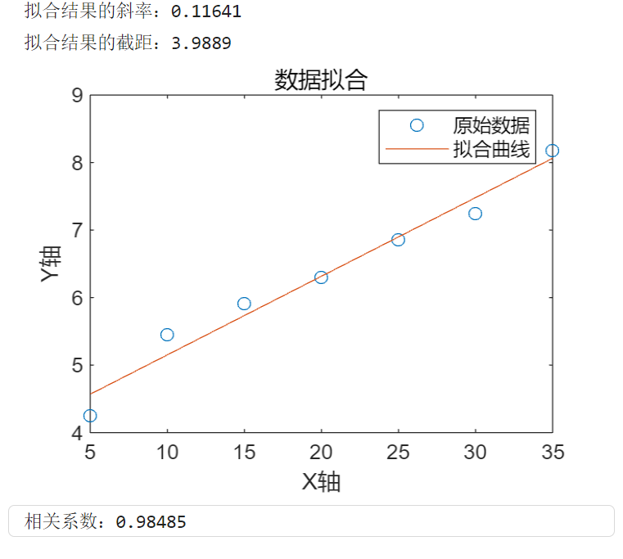**六、结论及分析**

（1）测量结果与电阻标称值相比的误差不大，相对准确。

（2）缩放比率越接近1，测量结果越准确，准确度等级越小。

（3）相较伏安法测电阻而言，使用电桥法测电阻可以避免电表和导线带来的误差。

**七、思考题**

**1.使电桥测量误差增大的主要因素是什么？如何提高电桥的灵敏度？结合泵实验附录进行分析**

因素：

1）电阻值的不确定性：如果电桥中使用的电阻值不准确或不稳定，会导致误差增大。

2）测量环境的影响：温度变化、电磁干扰等外部环境因素也可能对电桥的测量结果产生影响。

方法：

1. 使用高精度的电阻：选择精度高、稳定性好的电阻元件，以减小电阻值的不确定性。
2. 优化连接线路：保证连接线路的质量，确保连接牢固、接触良好，并且尽量减小线路长度，以减少线路阻抗对测量的影响。

**2.为什么用电桥法测电阻较用伏安法测电阻准确？**

1）抵消测量误差：电桥法通过平衡电桥电路来测量电阻，通常使用电桥仪器，能够实现高精度的电阻测量。电桥在平衡状态时电流为零，这就意味着它在理论上可以消除大部分电源和线路的非理想因素带来的误差。而伏安法则需要测量电流和电压，这样可能会受到电流表和电压表的误差，以及电源和连接线路的影响。

2）适用范围广：电桥法可以用于测量各种类型的电阻，包括固定电阻、可变电阻、大电阻和小电阻等。而伏安法通常需要在电路中加入外部电流源，并且适用于特定类型的电阻，不太适合用于测量大电阻或者小电阻。

3）精度高：电桥法通常使用精密的电桥仪器进行测量，这些仪器具有较高的精度和稳定性。而伏安法通常需要依赖电流表和电压表，其精度和稳定性可能不如专门的电桥仪器高。

附：原始数据图片